АДМИНИСТРАЦИЯ МУНИЦИПАЛЬНОГО ОБРАЗОВАНИЯ
ГУЛЬКЕВИЧСКИЙ РАЙОН

ПОСТАНОВЛЕНИЕ
от | 31.03.2011 |  | № | 325
г. Гулькевичи
Об утверждении Перечня должностей муниципальной службы
в администрации муниципального образования Гулькевичский район, предусмотренных статьей 12 Федерального закона от 25 декабря
2008 года № 273-ФЗ «О противодействии коррупции»
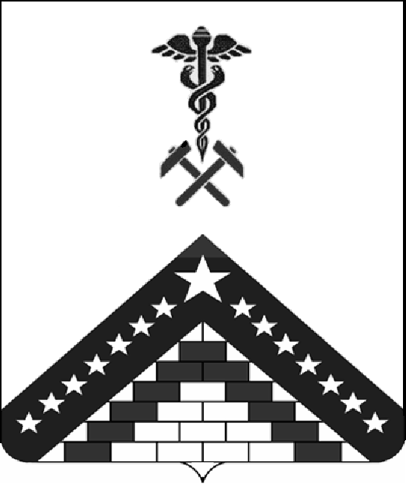
В соответствии со статьей 12 Федерального закона от 25 декабря 2008 года № 273-ФЗ «О противодействии коррупции», Указом Президента Российской Федерации от 21 июля 2010 года № 925 «О мерах по реализации отдельных положений Федерального закона «О противодействии коррупции» п о с т а н о в л я ю:
1. Утвердить Перечень должностей муниципальной службы в администрации муниципального образования Гулькевичский район, предусмотренных в Реестре муниципальных должностей муниципальной службы в муниципальном образовании Гулькевичский район, утвержденном постановлением главы муниципального образования Гулькевичский район от 31 июля 2007 года № 1608 «Об утверждении Реестра муниципальных должностей муниципальной службы в муниципальном образовании Гулькевичский район», после увольнения с которых муниципальные служащие в течение двух лет имеют право замещать должности в коммерческих и некоммерческих организациях, если отдельные функции по муниципальному управлению этими организациями входили в должностные (служебные) обязанности муниципального служащего, с согласия комиссии по соблюдению требований к служебному поведению муниципальных служащих и урегулированию конфликта интересов в органах местного самоуправления муниципального образования Гулькевичский район (прилагается).
2. Установить, что муниципальные служащие, замещавшие должности муниципальной службы, включенные в утвержденный Перечень должностей муниципальной службы в администрации муниципального образования Гулькевичский район, в течение двух лет после увольнения с муниципальной службы обязаны при заключении трудовых договоров в случае, предусмотренном в пункте 1 настоящего постановления, сообщать работодателю сведения о последнем месте муниципальной службы.
3. Отделу по делам СМИ управления делами администрации муниципального образования Гулькевичский район (Вахтина) опубликовать настоящее постановление в районной газете «В 24 часа».
4. Контроль за выполнением настоящего постановления возложить на заместителя главы муниципального образования Гулькевичский район А.Е.Рябкова.
5. Постановление вступает в силу со дня его подписания.
Глава муниципального образования Гулькевичский район |  | В.В.Новошицкий

ПРИЛОЖЕНИЕ

УТВЕРЖДЕН
постановлением администрации
муниципального образования
Гулькевичский район
от 31.03.2011 № 325

ПЕРЕЧЕНЬ
должностей муниципальной службы в администрации
муниципального образования Гулькевичский район

Высшие должности муниципальной службы:
заместитель главы муниципального образования Гулькевичский район.

Главные должности муниципальной службы:
начальник управления;
заместитель начальника управления;
начальник отдела (самостоятельного);
заместитель начальника отдела (самостоятельного).

Заместитель главы муниципального
образования Гулькевичский район,
управляющий делами А.Е.Рябков

